臺 中市政府政風處

中 華 民 國 104 年 度

單 位 決 算

( 104年 1 月 1 日至 104年 12 月 31 日 ）

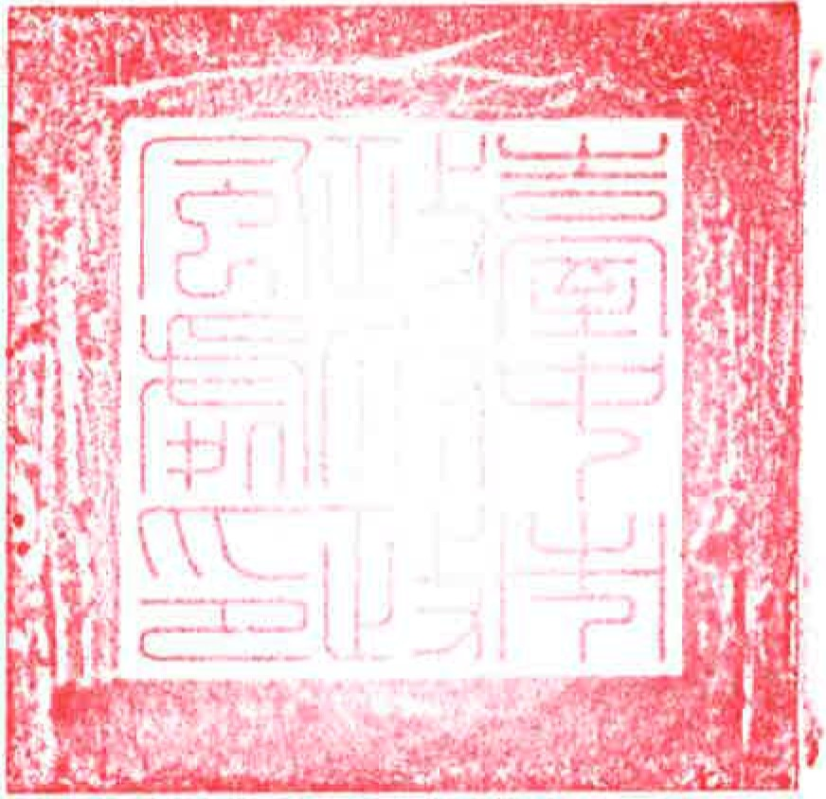

各 中市政府政風處 104年度 普 通公務機 關 決算
目 次
（ 一 ）總說明 ．．．．．．．．．．．．．．．．．．．．．．．．．．．第 1頁 至 第 4 頁
（二） 主要表

卜歲入來源別 決算表﹒ －
2 、歲出 機關 別 決算表﹒ ．．．
3 、重大計 畫執行績效報告表﹒
4 、以前年度歲入轉入數決算表 －
5 、以前年度歲出 轉入數決算表 －
6 、歲入類平衡表﹒
7 、經 費類平衡表 －
8 、中程資本文出 決算表﹒
（三） 附屬 表
卜歲入類現金出 納表 －
2 、經 費 類現金出 納表 －
3 、歲入納庫數明細表 －
4 、應納庫款餘額明細表 －
5 、歲出 人事 費 明細表﹒－
6 、歲出 用途別科目 分析表﹒
7 、平衡表各科目 明細表（ 歲入類） ．
8 、平衡表各科目 明細表（經 費 類） ．
9 、財產目 錄 －
10 、珍貴動產、 不 動產 目錄總表﹒ －
11 、歲出 剔除經 費 明細表﹒ ．．
12 、歲入保 留數（ 或未結清數） 分析表﹒ －
13 、歲入餘組數（ 或減免、言主銷數） 分析表 －
14 、歲出 保 留數（ 或未結清數） 分析表﹒ －
15 、歲出勝餘數（ 或減免、註銷，數） 分析表 －
16 、退還以前各年度歲入款明 細表﹒
17 、經 費勝餘未解庫款明 細表﹒
18 、計 畫停辦原 因 分析表﹒ ．
（ 四） 其他附表
卜歲出 資本文出 分析表﹒ ．．．．
第 5頁 至 第 6 頁 第 7頁 至 第 12頁 第 13頁 至 第 14頁 第 15頁 至 第 16頁 第 17頁 至 第 18頁 第 19頁 至 第 19頁 第 20 頁 至 第 20 頁 第 21 頁 至 第 21 頁

第 22 頁 至 第 22 頁 第 23 頁至 第 23 頁 第 24 頁 至 第 24 頁 第 25 頁 至 第 25 頁 第 26 頁 至 第 27 頁 第 28 頁 至 第 29 頁 第 30 頁至 第 30 頁 第 31 頁 至 第 31 頁 第 32 頁 至 第 32 頁
．第 33頁 至 第 33頁
．第 34 頁 至 第 34 頁
．第 35 頁 至 第 35 頁
．第 36 頁 至第 36 頁
．第 37 頁 至 第 38 頁
．第 39 頁 至 第 39 頁
．第 40 頁 至 第 40 頁
．第 41 頁 至 第 41 頁
．第 42 頁 至 第 42 頁

第 43 頁 至 第 44 頁

2 、獎補 助及捐助經 費 報告表﹒ ．．．．．．．．．．．．．．．．第45 頁 至 第 46 頁
3 、因 擔保、保證或契 約 可能造成未來會計 年度支出 明細表﹒ ．．．第 47 頁 至 第 47 頁
4 、促進民間 參與公共建設案件涉及政府 未來年度 負 擔經 費 明細表．．．第 48 頁 至 第 48 頁
5 、歲出 按職能及經濟性綜合分類表﹒ ．．．．．．．．．．．．．第 49 頁 至 第 50 頁
6 、接受補助計 畫收支報告表﹒ ．．．．．．．．．．．．．．．．第 51 頁 至 第 52 頁
7 、中央補助款代收代付明 細表﹒ ．．．．．．．．．．．．．．．第 53 頁 至 第 53頁
8 、補 、捐 （ 獎 ）助 其他政府機關 或團 體私人經 費 報告表﹒ ．．．．．第 54 頁 至 第 55 頁
9 、委託辦理計 畫 （ 事項 ） 經 費 報告表﹒ ．．．．．．．．．．．．第56 頁 至 第 57 頁
10 、出 國計 畫執行情形報告表﹒ ．．．．．．．．．．．．．．．．第 58 頁 至 第 59 頁

喜 中市政府政風處 104年度 普 通公務機 關 決算
目 次

11 、赴大陸計畫執行情形報告表﹒ ．．
12 、對直接投資、所屬 各部門轉投資及共同投資之效益評估表﹒ －
13 、對各部門捐助財團 法人之效益評估表﹒ －
14 、市議會審議通過 104年度臺 中市地方總預算案（含追加減）所提 審議意 見辦理情形報告表﹒ ．．．．．
15 、市議會審議通過103年處長中市地方總決算審核報告所提審議 意 見辦理情形報告表﹒ －
16 、台灣 電力股份有 限公司 協助金執行概況表﹒ ．
．第 60 頁至第 61 頁
．第 62 頁 至 第 62 頁
．第 63 頁互第 64頁 第 65頁至 第 65頁
第 66 頁至 第 66 頁

．第 67頁 至第 67頁

臺 中市政府政風處
是息 說 明
中華民 國 104 年度
一 、本機關 主要職掌：本處組織規程 暨編制 表 業報奉考試院 103 年 4 月 3 日考授銓法五字 第
1033833560 號函 同 意備 查， 掌理政風業務事項。 二、施政計 畫實施狀況及績效：
（ 一 ） 、施政計畫 重點及執行成果：
卜編撰本府 「 104 年公務機關 防制辦理採購案件 洩 密 策略研析專報」、「 2015 臺灣燈會 臺 中飛揚 重大活動安全維護專案檢討報告 」、「 104 年度處理陳情請願 （ 抗爭 ） 案件綜合 分折報告」、 及 「 使用 個人資料查調 系 統專案 清 查稽核報告 」 各乙篇 專素報告。
2 、寬寬安預警情 資 72 件，有 效協助疏處民眾集 體陳情請願事件 16 素，均 能即時協調 警 力 支援，並通報權 貴單位妥處， 有 效防範危安事件發生。
3 、為維護公務機密， 提升同仁採購案件保 密智 能，辦理公務機密維護監辨考試、 採購業 務保 密作 業相 關 問題研析座談會 l案。
4 、辦理 「 教育部國 民及學前教育署補助 國 民中小學英語教學設備 」、「 水污 染 事件稽 查 業 務」、「 臺 中市垃圾處理場所回饋金使用 管理 」 等 7 素專業稽核。
5 、辦理 「 104 年度勞動檢查業務」、「 104 年度路燈維護業務」 等 2 素廉政研究專題報告。
6 、為推廣廉潔政風理念，結合 「 2015 年臺灣燈會一臺 中飛揚 」、「 臺 中國 際花毯 節 暨新社 花海節 」 等 活動期 間，辦理廉政宣 導活動，並於中 台 灣 農 業博覽會場設置 「 廉能館 」 行銷本府廉能作為。 另 委託警察廣播 電 臺 臺 中分臺 製播 「 廉政防貪 」 宣 導節 目 ，將廉
政相 關議題融入短劇，擴大宣 導層 面，凝聚全民廉潔 共識。
7 、為推動 企業誠信，加強 企業社會 責任，辦理企業廉能透明論壇及醫師倫理論壇各 l 場。
8 、為提升施政效能及透明， 針對消 防局、都市發展局、 地方稅務局 、經濟發展局 、民政 局 、地政局、環境保護局 等機關代辦業者辦理 7 場 「 廉能透明向前行」 廉政座談會， 使政府的政 策更加透明 公開，讓民眾有 機會參與政府施政。
9 、辦理3 場 區 里廉能座談會， 以暸解民隱氏瘓並回應民情 需 求事頃。
10 、辦理氏眾檢舉、 交查 案件及自 行 蒐報案件計 531 件﹔其 中函送貪潰線索 案件 19 件、
)ijt 密 查處案件 8 件、一般非法案件 15 件、辦理行政肅 貪 案件 7 件、行政責任案件 28
件、 蒐報政風 資料 24 件、行政處理 暨澄清結 案 案件 430 件。
11 、辦理採購案件綜合分析及導正 或防範違失業件發生計 103 素。
12 、受理公職人 員 財產 申報 3, 336 人，辦理實 質審核 人數 455 人、前後年比對人數 194 人﹔ 涉有 故意 申報不 實或逾期 申報移送法務部廉政署審議裁罰 者計 2 素﹔辦理 「 公職 人 員 財產 申報法說明 會 」 計 7 場次。
13 、辦理廉政宣 導 1, 120 案﹔實施 「 公務 員 申領 小額款項 」、「 圖利與使民 」 等 2 項 專案 法草己宣 導，事前規劃 周 延， 宣 導有 效、 圓 滿。
14 、辦理 「 公務員 廉政倫理規範 」 暨 「 行政院及所屬 機關機構請託關說 登錄 查察作 業要

臺 中市政府政風處
總 說 明
中華民國 104 年度
點 」 說，明 會計 162 場次，受理登錄廉政倫理事件共計 656 件，其 中請託關說 177 件、 受贈財物 338 件、飲宴應酬 124 件、其他 17 件，均依規妥處。
15 、召 開本府 104 年廉政會報， 由本市市長親自 主持，通過 「 臺 中市政府廉政行動實施
計 畫 」 ’以 17 項 具體行動打造廉能市府﹔ 督同所屬 召 開廉政會報 57 案。
16 、辦理廉潔楷模遴選獎勵事 宜， 由各機關 薦 送 46 位候選人， 經擇優遴選出 18 名 廉潔 楷模， 由市長於市政會議公開頒 獎表揚。
17 、辦理採購稽核監督 203 案，發現缺失均函請採購機關 改善﹔ 召 開採購稽核 小 組年終 檢討會議，研議落實督導及精進採購稽核功能﹔ 辦理採購稽核 業務講習 會 3 場次﹔辦 理 「 臺 中市政府 104 年度提升採購人 員 專業知能專案講習 」 4 場次。
18 、執行道路工程查驗業務辦理道路工程 查驗 74 案。 查驗結 果發現缺失者計有 的 案， 其 中涉屬 嚴重缺失 （ 平整度、厚度、含油量、壓實度未符合規定者 ） 計 有 14 案 32 項， 一般性缺失計有 44 案 93 項，合計 125 項缺失，發現之缺失均 落實追蹤，嚴格督促改 善，有 效確保道路平整， 防杜偷工減料等情事發生。
（二）各項工作計 畫實施情形：

辦 理 情 形
工 作 計 畫 名 稱 重 要 計 畫 項 目 實 施 內 容 已 完 成 或 未 因 應 改 善
完 成 之 說，明︱措 施 行政管理 人 員 維持 費 職 員、技工工友待遇︱ 已完成。
等。

一般業務

會計 業務

人事 業務
本處研考、文書檔 已完成。 案、出 納、財產 管理
等 一般行政事務。 辦理預、決算、會計 已完成。 及統計 業務。
辦理考核 、教育會11 已完成。 練、文康 活動 等 業
務。

政風行政 辨理公務機密全 1. 辦理機關 學校專 已完成。 維護事項 及政風 協辦政風人員 研
人 員 訓練講 習 習 會。
2 辦理公務機密及 已 完成。 安全維護講 習 。

臺 中市政府政風處

總 言兌 明
中華民國 104 年度

政風預 防 | 政風預防業務 | 1. 辦理廉政行銷 宣 導活動，型 塑社 | 已 完成。
 |  | 會廉潔 風氣。
 |  | 2. 辦理廉政志 工 業 | 已 完成。
 |  | 務。
 |  | 3. 召 開廉政會報。 |  | 已 完成。
 |  | 4. 辦理公共安全聯 合稽 查複核。 |  | 已 完成。
政風查處 | 政風查處業務 | 辦理政風調查 業務。 |  | 已 完成。
陽光法案 | 辦理陽光法案及 | 1. 辦理 公職人 員 財 |  | 已 完成。
 | 採購稽核 | 產申報作 業 、利 益衝
 |  | 突迴避 法及廉政倫
 |  | 理規範講 習 。
 |  | 2. 辦理 獎勵廉潔楷 |  | 已 完成。
 |  | 棋 業務。
 |  | 3 辦理採購稽蚓、 |  | 已 完成。
 |  | 組講習 、聯繫等各項
 |  | 業務。
 |  | 4. 辦理道路工 程 查 |  | 已 完成。
 |  | 驗。
一般建築及 言丈備 | 設備及投資 | 基本零星設備汰換 。 |  | 已 完成。

三、預算執行概況：
（ 一 ） 、歲入部分 ：
卜罰 款及賠償收入一賠償收入 一般賠償收入：預 算數 0 元，實收數 2, 000 元，計超收 2, 000
元，僻、2015 臺灣燈會展場燈其保全委託專業服務勞務採購素之罰 款。
2 、規 費 收入一使用 規 費 收入一 資料使用 費：預算數 0 元，實收數 22 元，計超收 22 元，你 閱 覽 及複製檔 案 費 收入。

臺 中市政府政風處
總 說 明
中華民國 104 年度
3 、財產收入一財產 掌 息一利 息收入：預 算數 0 元，實收數 1, 322 元，計超收 1, 322 元，你本處 保 管款專戶 利 息收入。
4 、財產收入一廢舊 物 資 售 價一廢舊 物 資 售 價：預 算數 0 元，實收數 3, 340 元 ，計超收 3, 340 元， 你本處報廢品變 賣 收入。
5 、其他收入一雜項 收入一收回以前年度歲出 ：預算數 0 元，實收數 1, 839 元 ，計超收 1, 839 元， 棒、群健有 線電視退還本處首長宿舍網路數據機及收回借用 公務車之 ETAG 通行 費 等 費 用 。
（ 二） 、歲出 部分 ：
卜行政管理：預算數 的，495, 000 元，實文數 55, 497, 316 元，執行率 87. 40% 。
2 、政風行政： 預算數 7, 817, 000 元，實文數 7, 432, 441 元，執行率 95. 0慨。
3 、政風預防 ：預 算數 I , 794, 000 元，實文數 1, 665, 529 元，執行率 92. 84% 。
4 、政風查處 ：預算數 20, 000 元，實文數 19, 455 元，執行率 97. 28% 。
5 、陽光法案 ：預算數 640, 000 元，實文數 570, 748 元，執行率 89. 18% 。
6 、第 一預備金預算勝餘數 300, 000 元。
7 、一般建築及設備： 預算數 450, 000 元，實文數 440, 164 元，執行率 97. 81 %。
8 、公務人 員 退休給付： 奉撥實付 5,140,303 元。
9 、公務人員 各項補助：奉撥實付 192,800 元。

四、財務實況：
（ 一 ）、押金、預付薪津及預付各項 費 用 之用 途及尚未收回轉帳原 因：預付各項 費 用 皆 已結清。
（二）、暫收款 、保 管款 、借入款 、代收款 、預撥經 費 之內 容及尚未退還轉帳原 因：保 管款 1, 112, 835
元，你聘僱人員 儲金。代收款 269, 023 元，你 勞保 費 及健保 費 等，結轉下年度繳 費 。
（三） 、歲出 保 留數應按年度說，明發生原 因 ：本處無歲出 保 留 案件。

五、其他要點：
（ 一 ） 、各項 工作計 畫奉准變 更之經過情形： 本年度各項 業務依計 畫執行。
（ 二）、有 關 重要統計分析 ：全年度預算數編列經資 門合計 74, 516, 000 元 ，經常門實付 的，185, 489
元， 資本門 實付 440, 164 元，合計 的，625, 653 元， 另 統籌支撥料目 奉撥實付 5, 333, 103
元，綜上， 104 年度決算數總計 70, 958, 756 元，月賽餘數 8, 890, 347 元。

歲入來源 別 決算表

經常 門
科 目 預 算 數
本年度 預 算
套 中市政
歲入來 源
中華民 國

款 項 自 節 名 稱 及 編 號

預算數 增減數
A口、計 實現，教

經常門實本門令計 ． 司 ． 8, 523
經常門合計 ．】 - 司 8, 523
l 。3020000000 ．． ． ． 2. 000
。
罰款及賠償收入
l 。3020060000 - - 2, 000
。
企中市政府正主風處
l 。3020060300 ． 2,000
。
賠償l/t入
1 。3020060301 2. 000
。
一種賠償投入
2 。4020000000 22
。
規費收λ －

。4020060000
。l
金中市政府n:風處
- 22
－－

1 。4020060200 ． 司 22
。
使用規費 4止入
1 。4020060204 22
。
實料使用 費 －
3 06020000000 ． 司 - 4, 662
。
財產技入
1 。6020060000 ． 4. 662
。
壘中市政府政風處
l 。6020060100 I, 322
。
財產掌息
。1 06020060101 司 ’ !,322
利息收入
2 。6020060500 3. 340
。
廢舊物實售價
。

l 06020060501 ． 3, 340
廢舊物資售價
。4 11020000000 ． I.839
其他收入
。

l 11020060000 I.839
企中市政府政風處

l 11020060200
。
雜項收入
。

． I.839
－

l 11020060201 ． I.839
收回以前年度歲出

決 算 數
處啟固
派一 共一度
函－UM－－年
」
吋
－
生
，Liι
E
A
l
Aιhu 丹 門
J
nu
’ ’
V
，－
，唔，i
I A
單位：新臺幣 元

應 收 數 比較 說

已預收 尚未 言于 保留數 1、.
之數 t投 入數
計 增減數 明

’ 8, 523 8, 523

8, 523 8, 523

2, 000 2, 000

2, 000 2, 000

． 2, 000 2,000

2, 000 2, 000

- 22 22
－ －

22 22

’ - 22 22

． 22 22

． 已 4, 662 4, 662

4, 662 4, 662

．． ．． ． I, 322 I, 322 I, 322 I, 322
． 啊 ．． 3, 340 3, 340

3, 340 3, 340

恥 I, 839 I, 839
－

I, 839 I, 83日

． ．． 1, 839 I, 839

I, 839 1, 839

其豆 常門
科 目 預 算 數 法
本年度 預 算 b口、 計

應 付 數

款 項 目 k即k 名 稱 及 編 號 實現數 已預付 尚 未
預算數 增減數 (1) 計
之 數 支付數
總計 80, 027, 103 -178, 000 79. 849, 103 70, 958, 756 ．
經常門實本門合計 74, 694, 0日。 -178, 000 74, 516, 000 65, 625, 653 ．． ．
經常門合計 74, 244, 000 -178, 000 74. 066, 000 65, 185, 489 ． 『
。l 00020000000 74, 244, 000 -178, 000 74, 066, 000 65, 185, 489 ．
企中市政府主管

。l 00020060000 74, 244, 000 -178, 000 74. 066, 000 65, 185, 489
企中市政府改風 It
。1 320200601320100 63, 673, 000 -178, 000 63, 495, 000 55, 497, 316
-e:行政
。l 320200601320101 63, 673, 000 -178, 000 63, 495, 000 55, 497, 316 ．
行政管理

。10000人事曹 58, 881, 000 -350, 000 58, 531’。。﹝﹜ 50, 973, 759

。20000"1串串費 4, 738, 000 172, 000 4. 910, 000 4, 485, 557

。40000 聽輔助費 54, 000 54, 000 36, 000 ．

。2 3202006013213日。 10. 271, 000
政風囂 ，
。1 3202006013213日l 7, 817, 000
政風行政

。10000人事實 1, 262, 000
。20000 雖務實 6, 555, 000
。2 320200601321302 I.794, 000
Jt風預防
。20000 韋務費 l, 794, 000
．10. 271. 000 9, 688, 173 司

． ．
7, 817, 000 | 7. 432, 441
I.262, 000 | 1, 200, 298
6, 555, 000 | 6, 232, 143
I.794, 000 | 1, 665, 529
1.794, 000 | I, 665, 529
20, 000 | 19, 455
2日，000 | 19, 455
640. 000 | 570, 748
640, 0日﹝﹜ | 570, 748
． 300, 000
• 300, 000
300, 000 | "

－

－
．

．

。3 3202日0601321303 20, 000 ． 4”
跌風直處
。20000 雖務實 2日，000 - ．

04 320200601321304 640, 000 ．．
陽光法業
。20000 囂務實 640, 000
。3 3202006日1327900 300, 000
第一預備企
。I 3202006013279 日1 300, 000
草 一預備企

到

．， 位

．． -

。90000預備企 300, 000 『 ．

府政風處
別 決算表
104 年度 單位：新壹 幣元
算 數 比較增

保 留 數
A口、 計
剔 除
減 數 經 費 說明

已預付 尚 未
計 (2)
(3)= 繳庫數

之 數 丈付數 (2）一 (1)
70, 958, 756 -8. 890, 347

65, 625, 653 -8, 890, 347

． 65, 185, 489 -8, 880, 511 ”

65, 185, 489 -8, 880, 511

65, 185, 489 -8, 880, 511

． 55, 497. 316 -1. 997, 684 -

． 55, 497, 316 -7, 997, 684 ．

- 50, 973, 759 -1. 557, 241 － 預算增減數－350, 000
元＝追加減預算數－
350, 000
4, 485, 557 -424. 443 － 預算增或數 172, 000 元
＝追扣減預算數
172. 000
． 38, 000 -16, 000

9, 688, 173 -582, 827

7, 432, 441 -384, 559

． 1, 200, 298 -61, 702 ．
6, 232, 143 -322, 857
． 1, 665, 529 -128. 471 -
- l, 665, 529 -128, 471
． 19, 455 -545

． ． 19, 455 -545
570, 748 -69, 252 ．

’ ． 570, 748 -69, 252
-300, 000

． ． -300, 000

． ” -300, 000

資本門
科 目 預 算 委主 決
本年度 預 算 A口、 計

應 付 委主

款 項 目 節 名 稱 及 編 號 實現數 已預付 尚 未
預 算數 增減數 (1) 計
之 數 支付數
實本問合計 450, 000 450, 000 440, 164
。

l 00020000000 450. 000 450, 000 440, 164
企中市政府主管
1 0002006000 日 450, 000 450, 000 440, 164 -
。
企中市政府政風 It
。

1 320200601329000 450,000 M缸 450, 000 440, 164
一般建黨反 11借
。
l 3202日0601329001 450. 000 450, 000 440, 164 ．
一直直 無法設備
。30000設備 a技實 450, 000 450, 000 440.164 -

府政風處
別 決算表
104 年度 單位：新 臺 幣元
算 主主 比較增

保 留 數 減 數
、
A口 計
剔 除
其豆 費 說明

已預付 尚 未
(3)=
計 (2) 繳庫數

之 數 支付數 (2) (1)
﹒風 司 440, 164 9, 836

440, 164 -9, 836

440, 164 -9, 836
－
440, 164 -9, 83日

．． 440, 164 -9, 836

－． 440, 164 -9, 836

統籌支撥科目
科 目 預 算 數 決
本年度 預 算 公口、 計 庭、
付 數

款 項 目 名 稱 及 編 號
預算數
增減數
(1)
實現數 已預付 尚 未
計
之 主主 支付數

統籌主撥科目合計 ·5, 333, 103
’ 5, 333, 103 5, 333, 103

。l 00020000000 5, 333, 103 5, 333, 103 5, 333, 103
壘中市政府主管
01 0002006日000 5, 333, 103 - 5, 333, 103 5, 333, 103 ．．
企中市政府改風處

。1 750200606750100 5, 140, 303
公務人員退休蛤付

。1 750200606750101 5, 140, 303
公務人員退休蛤付
． 5, 140, 303 5, 140, 303

’5, 140, 303 5, 140, 303
． ． ．

。2 ．
。10000人事實 | 5, 140, 303 |  | 5, 140, 303 | 5, 140, 303
890200610890200  公務人員 各項輔助 | 1日2, 800 | ．． | 192, 800 | 192, 800 | ．．

。l 89020061089日201 192, 800 192, 800 1日2, 800
公務人員各項捕助
。10000人事實 192, 8日。 192, 800 192, 800

府政風處
別 決算表
_ 04 年度
算

委主 比較增

' •F ’，﹒ ’，．
剔 除

係 留 數 減 數
、
A口 計
9呈 費 說明

已預付 尚 未
(3)=
繳庫數

之 數 支付數
計 (2)
(2 ) (1)

司 ． ． 5, 333, I 03

5, 333, I 03

5, 333, 103

． 5, 140, 303
－
” - 5, 14日，303 ．．

． 5, 140, 303 ．
192, 800

- ． 192, 800 團 ．

． 學 192, 800 ．
－

截至本年

可支用 預算數
下一I
幸 中市政
曹大計 書執
土主旦旦
本期執行數

以前年度 本正
一

計畫名 稱
計畫總金 度 已編列 以前年度 自 合計

額 I 預算數
I保留轉入 本年度預

． ． 數 算數

實現數 應付數 且喜餘數
應付
小計 實現數

︱︱
︱數

B c D=B+C E G H=E+F+G J
無

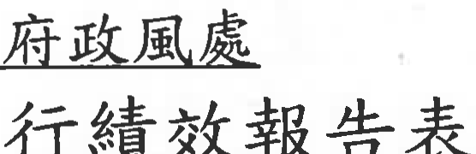
I E且 ，直 K －－－ . 司』 ＝＝ 且 ．
104 年度

執行數占 預算數 本期執 計 畫執行

臺 幣 －

累計執行數 之比率 行數占
進度 總計畫

F皮 累計執 可 文用 預 定 實際
本期執 行數占 預算數
行數占 截至本 未達
勝餘 合計 實 應 R醫 可文周 年度 已 8096之
實際執
行進度 總計 畫 未達預 目標達 定進度 成情形

小吉十 現 付 餘 合計 預算數 編列預 原
數
數 數 數 之比率 算數之
年累 總 累 年累 總累 之原 因
因及 計% 吉十% 吉十% 計% .＆.其改

K L=I+J+K
VJl+L N 。
比率
p Q H吟＋P M/D S=Q/A
其改進 善措施
措施

各 中市政
以前年度歲入

年 科 自 正；（ 前 年 度 轉 p、 數 本 年 度 法 兔 （ t主 銷 ） 數
度
ll'J 欽 項 目 節 名 稱 』包 收 量生 4革 留 數 』包 收 tl:. 係 留 畫t
主

府政風處
轉入數 決算表
104年度 單位：新臺幣元
本 年 度 • 現 jt 本 年 度 調 畫甚 數 本 年 度 未 結 ？青 數

處 收 事t 條 留
車t 』包 ilt 數
說 明
係 留 數 』包 收 數 保 留 it

喜 中市政
以前年度歲 出
中華 民國
年 度  別 | 科 目 |  |  |  |  | 以 前 年 度 轉 3、 數 |  | 本 年 度 減 免 （ t主 鏽 ） it
 | 車t | 項 | 目 | 節 | 名 稱 | 應 付 車t | 保 留 數 | 付 數 | 4革 留 重t
 |  |  |  |  | 無

府政風處
轉入數決 算表
104年度 單位：新臺 幣元
本 年 度 實 現 數 本 年 度 調 聲 數 本 年 度 未 結 清 數
說 明
處 付 數 保 留 數 』且 付 數 係 留 車t 』且 付 數 保 留 數

． ．

，臺 中市政府政風處
歲入類平衡表
中華民國 104年12月 31 日 單位：新臺幣元
實 產﹒ 科 目 企 額 負 債 科 目 企 .tJi

係管品
合 計 - 合 計
。應付保管品 。

時才 主： 何才 主：
。

債權 11登
4寄抵銷債權 ！！•
令 官＋ 令 許
－

幸 中市政府政風處
經費類平衡表
中華民國 104年12月 31日 單位：新臺幣元
資 產 科 目 企 領 負 債 科 目 企 fJi
經費結存－存款 210200 I.381. 858 保管ti:. 221000 I.112. 835
代收款 221300 269, 023

令 官十 I.381. 858 合 計 I.381. 858

保管品
。應付保管品 。

何才白主： 附t主：
。
。

債權 1監
4寄抵銷偷 ＃植憑官銓
令 官＋ 令 官＋

幸 中市政府政風處
中程 資本支 出 決算表
中華 氏國 104年度 ”， 金幣
決算數

計 截至本 分配
畫 年 經費 需 求 年度止 累計 分配數餘額

計 畫尚未執
說

名 度 總數(1) 已編列 數
實現 應付 保 留 合計
( 2 ） 一 （ 3)
行餘額
明

稱 預算數 ( 2 ) 累計委主 數 數 (3) (1） 一 （ 3)

＼

＼
＼

＼
＼

＼
＼

＼

＼

臺 中市政府政風處
歲入類 現金 出 納 表
中華民國 104年1月 1日至 104年12月 31 日 單位：新臺幣元

科 自 及 摘 要
金 額

計 A回、 計 總 計

一、收項
（一）上期結存 10
（二）本期收入 20 8, 523
1. 20121600 歲入實收數 8, 523
收入數 8, 523
減：沖轉或付還數
收項總吉十 ．． 8, 523
二、付項
（一）本期支出 30 8, 523
1. 30110900 歲入納庫數 8. 523
支付數 8, 523
減：收回或1中轉載
（二）本期結存 的
付項總計 8, 523

．

吾 中市政府政風處
經 費 類現金 出 納 表
中華民國 104年1月 1日至 104年12月 31 日 單位：新臺幣元
科 目 及 才高 要 | 金 額
 | tt | A、 官十 | 總 吉↑
一、收項 | 80, 093, 403 | 1. 586, 143 | 1. 586, 143
（一）上期結存 10
1. 10210200 經費 結存一存款
（二）本期收入 20 |  |  | 79, 344. 818
1. 20212000 預計文周 教 |  | 79, 549, 103
收入獄 |  |  | 80, 930, 961
減：沖轉或付還數 | 544, 300
2. 20221000 係管款 |  | 111. 971
收入數 | 611. 971
減：沖轉或付還數 | 500, 000
3. 20221300 代收款 |  | -316, 256
收入數 | 10, 222, 839
減：沖轉或付還數 | 10, 539, 095
4. 20221500 代辦經費
收入數 | 97, 194
減 ：沖串串或N 還數 | 97, 194
收項總計
二、付1頁 |  |  | 79, 549. 103
（一）本期支出 30
1. 30211214 預付費 用－暫付款 |  |  | 1, 381. 858
支付數 | 1. 075. 773
減：收回或沖轉數 | 1, 075, 773
2. 30212100 經費 支出 |  | 70, 958, 756
支付車走 | 72.626, 298
統：收回或沖轉數 | I.667, 542
3. 30231000 經費 喜餘－符納庫部分 |  | 8, 590, 347
支付車主 | 8, 590, 347
減：收回或沖轉車是
（二）本期結存 的
1.40210200 經費結存一存款 |  | 1. 381, 858
2. 40210500 可文庫款
3. 40210900 零淘 金
付2頁總t十 |  |  | 80, 930, 961

喜 中市政府政風處
歲入納 庫數明 細 表
中華民國 104年度 單位 ：新臺 幣元

科 目

款 項 目 名 稱

企 備 吉主

總計 8, 523
。 經常鬥合計 8, 523
3 罰款及賠償收入 2, 000

03 。
賠償收入 2. 000

。4 。
l 一般賠償收入 2, 000
規，t 收入 22

2 。 使用 規費 收入 22

06 。
4 資料使用 費 22
財產收入 4, 662

1 財產擎息 1. 322
。 01 利息收入 1, 322
5 。 廢舊物資 售價 3, 340

11 。
1 廢舊物資售價 3, 340
其他收入 1. 839

2 。 雜項收入 I, 839
1 收回以前年度歲出 1, 839

害 中市政府政風處
應 納 庫款餘額 明細 表
中華民國 104年度 單位：新臺 幣元

科 自 上 年 度 轉 入

本 年 度 本 年 度
本 年 度
截至本度年度止之

備 吉主

年 度
者缸 項 目 名 稱
無
應 納 庫 款 納 庫 數 （ 2） 減免吉主銷數（ 3) 發 生 之 J.t 納 庫 款 應納庫款（ 5)=(1)-
(I ) (4) (2)-(3)+(4)

歲 出 人事 費 明 細 表

;R
民 ;it 法 絢 4主 喚
t 務 Jt 聘 1二
單h 僱 』瓦
t十 畫 名 稱 預 算 數 代 人 申•I

表 員 人
人 .L

員 員 友
待 待 待 待 待
1轟 過 遇 過 過 合
總計 65, 126, 103 33, 792, 327 813, 7!12 834, 68日 8, 072, 270
經常門反資本門合計 59, 793，。”。 33, 792, 327 813. 7U2 834. 680 s. 048. o o
。
經常門令tt 59, 7日3. Oil 33. 792. 327 813. 7日2 834, 689 8, 048. 040
32 行政支出 59, 793. 000 33, 792, 327 813. 792 834. 680 8, 048. MO
。1 －般行政 58, 531. 000 ． 33. 792. 327 ． 834. 61!0 7. 946. 325
。
l 行政管理 58, 531. 000 ．． 33. 792. az7 ．． 834, 0
80 7, 946. 325
 | 101. 72'1
 | 101. 724
－ | 24. 221
． | 24. 221
． | 24. 221
 | 24, 221

13 政風業務 '·262, 000 813. 792

。l ;it風行政 I.262. 000
統籌主橫斜目合計 5, 333. 'I 03 ”－
75 退休擒 P給付主出 5. 140. 303
813, 702

。1 公務人員退休給付 5, 140. 303 ．” ．
01 公務人員退休蛤付 5, 140. 303
的 其他支出 192. 800 －．
-
。2 公務人員 各項補助 192. 800 ． 司
。l 公務人員 各項補助 192. 800 ．． ． ．

/'Mt己﹒
預算員 賴 民意代表 名 正式職教員 53名 臨時a島和l 名 技工駕駛及 L友2名 約時（僱） 2名 其他人員 名 失57名

︱會際 II 組 成意代表 .f, J正式敢批 員而n 臨時純串l .t; Ji工 31:M:.!l..L;/i2名 的時t fi)'2ι
J.i也人 國 名 且51 ,g

人事 室： 在廖鎮文

26

單位：新臺幣元
盛 旦
l t、圓
明團一
川心一
政－ 1，一年
－LIL
A生
hE卸苟且
th卜－ 4FtE AU
－－
— A
JE

算
數
其
加

班
進
休
4也
退
退
休 離
軍區
係
1l-
預算餘數
值
給
苟且
戰
紛
4寸
5, 116, 082
儲
與
l, 032, 148
839, 348
839, 348
839, 348
807, 348
807, 348
32, 000
32, 000
192, 800
－
192, 800
192, 800
192,800
費
I.104, 394
l, 104, 3日4
I, 104, 394
1. 104, 394
1. 000, 172
l, 000, 172
104, 222
104, 222
企
3, 449, 074
3, 449, 074
3, 449, 074
3, 449, 074
3, 400, 258
3, 400, 258
48,816
48, 816
Ylt
3, 292, 384
3, 292, 384
3, 292, 384
3, 292, 384
3, 192, 640
3, 192, 640
99, 744
99, 744
．”
．．
．．
．
5, 116, 082
5, 116, 082
5, 116, 082
5, 116, 082
’
’
．．
．
t十
57, 507, 160
52, 174, 057
52, 174, 057
52, 174, 057
50, 973, 759
50, 973, 759
I, 200, 298
I, 200, 298
5, 333, 103
5, 140, 303
5, 140, 303
5, 140, 303
192, 800
192, 800
192, 800
7, 618, 943
7, 618, 943
7, 618, 943
7, 618, 943
7, 557, 241
7, 557, 241
61, 702
61, 702
．
．．
．．

t十 畫 名 稱 合 計
經 常 文 出
人事實 業務實 獎補助費 債務實 小 計

總計 70, 958, 756 57, 507, 160 12, 973, 432 38, 000 ．． 70, 518, 592
經常門及資本門合計 65, 625, 653 52, 174, 057 12, 973, 432 38, 000 65, 185, 489
經常門合計 65, 185, 489 52, 174, 057 12, 973, 432 38, 000 65, 185, 489
一般行政 55, 497, 316 50, 973, 759 4, 485, 557 38, 000 55, 497, 316
行政管理 55, 497, 316 50, 973, 759 4, 485, 557 38, 000 55, 497, 316
政風業務 9, 688.173 I, 200, 298 8, 487, 875 - 9, 688, 173
政風行政 7, 432, 441 I, 200, 298 6, 232, 143 －． 7, 432, 441
政風預防 I, 665, 529 I, 665, 529 I, 665, 529
政風童處 19, 455 19, 455 1日，455
陽光法＊ 570, 748 570, 748 ． 570, 748
實本門合計 440, 164 - ’
一般建無及設備 440, 164 ” ． ．．
一般建築.＆.設備 440, 164 ’ ． ．”
統籌支槍科目合計 5, 333, 103 5, 333, 103 ．” 5, 333, 103

公務人員退休伶付 5, 140, 303 5, 140, 303
公務人員退休給付 5, 140, 303 5, 140, 303
5, 140, 303
－ 5, 140, 303

公鴉人員各項輔助 192, 800 192, 800 ．． 192, 800
公務人員各項輔助 192, 800 192, 800 192, 800

主主革
J一另民
t－4丈國

府政風處
科 目分析 表
104年度 單位：新臺幣元
本 文 出
’，
人事責 務t 設備及投資 售總劫 即 4、tt

． 440, 164
』 440, 164

440, 164 440, 164

－
．
．
- ．．

－ －． 440, 164 - 440, 164
440, 164 440, 164
440, 164 ． 440, 164
．
．
． 』－ ．
．
－
－，

學 中市政府政風處
平衡表各斜 目明 細 表 （ 歲入類）
中華民國 104年12月 31日 單位：新臺幣元
 |  | 摘 | 要 | 企 | 額
 |  |  |  | tt | 令 | 曹f
110900 ，歲入納庫數
121600 | 淺入會收數 |  |  | ． | －．

臺 中市政府政風處
平衡表各科 目明 細 表 （ 經 費 類 ）
中華民國 104年12月 31 日 單位：新臺幣 元

企 額
摘 要
計 合 吉十
210200 經費結存一存款 I.381, 858
210500 可文庫款 －
210900 零用金 －
211214 預付 費 用－暫付款
212000 預計文用 數
212100 S車費 支出
221000 係管款 － I.112. 835
22100001 聘僱人員儲金 I. 112, 835
22100003 履約保證金
221300 代收款 － 269, 023
22130001 公保 費 551 －
22130002 勞保 費 15, 329 『
22130003 健係 費 240. 960
22130004 退格基金 －
22130006 所得稅 －
22130008 公教貸款 ．
22130009 其他 』
22130010 勞退金（新動0 10. 278
22130011 勞退金（ 舊制） l, 905 ．．
221500 代辦經費
221900 歲 ill預算數
222000 歲出分配數 －
231000 經費勝餘 特納庫部分

喜 中市政府政風處
財 產 目 錄
中華民國 104年12月 31 日

單位：新臺 幣元

財 產 委員 別 上年度結轉金額 本年度增加金額 本年度減少 金額 本年度結存金額
一、公務用 財產 9,251,585 334,273 266,412 9,319,446

土地 土地改良物
房 屋建築及設備
．
． ． ．
． ． ．

機械及設備 4.251...359 318,273 161,412 4,408,220

交通及運輸設備 2,617,171
． ． 2,617,171

雜項設備 2,383,055 16,000 105,000 2,294,055

有 價證券 權利
． ．
． ． ．．

二、公共用 財產
． ． ．

土地 土地改良物
． ． ．．
．

房 屋建築及設備 機械及設備 交通及運輸設備
． ． ． ．
． ．
． ．

雜項設備
． ． ．． ．

有價證券 權利
三、事業用 財產
． ． ．
． ．
． ． ．．

土地 土地改良物
房 屋建築及設備
． ． ． ．
． ． ．
． ． ．

機械及設備 回
． ．．

交通及運輸設備
． ． ． ．

雜項設備
． ． ” ．

有價證券 ”
權利
四、非公用 財產 ．．
土地 土地改良物
． ． ．
． ． ．
．

．

房 屋建築及設備 機械及設備 交通及運輸設備
． ． ．． ”
． ．
’ ． ．

雜項設備 有價證券 權利
． ． ．
． ．
． ．

A口、 吉十 9,251,585 334,273 266,412 9,319,446
說明 ：1. 本表請與財產 管理人 員 所編財產企盡量量值統計表核對後編製之。
2. 本表你單位決算之財產， 請勿 將附屬 單位決算之財產納入。
3. 「 上年度結轉金額 」 應與上年度財產主盡量量值統計表所 列價值相符。
4. 「 本年度結存金額 」 合計金額應與同 期財產企盡量量值統計表之合計總額相符。
5. 本表不合珍貴動產、 不動產。

套 中市政府政風處
珍貴動 產 、不 動 產 目錄總表
中華 氏國 104年12月 31 日 單位：新臺幣元
分 類 項 目 單 f立 數 量 價 值 備 言主
筆 ＼
土 地
公頃 ＼
土地改良物 個 ＼
棟 ＼

辦公房 屋
平方公尺 ＼

房 屋建築及設備 棟
＼
宿舍
＼
平方公尺
＼

其他 個
機械及設備 件 ＼
船 艘

交通及運輸設備

雜項設備
飛機 無

汽（機） 車 輛

其他 件

圖 書 冊（ 套）
代

其他 件

有價證券 月史 ＼
權 利 ＼
其 他 ＼
總 值 ＼
說明：1. 本表請與財產管理人 員 所編 「 珍音動 彥 、不動 產 增減乘 l 及 「 總目 錄總表 l 核對後編製之。
2. 本表你單位決算之財產， 請勿將附屬 單位決算之財產納入。
3. 土地詳計 筆數、 面積，其 面積以公頃 為單位，計 列互小數點下六位止。
4. 房 屋詳計棟數、 面積，其面積以平方公尺為單位， 計 列至小數點下二位止。
5. 土地、土地改良物與房 屋建築及設備較上年度決算數之增減變動情形， 應請於本表下方敘明 主要變動原
因 。
6. 有價證券你指股份、 股票 、債券及其他有價證券﹔ 請於備註欄詳填證券名 稱及數量。
7. 權利條拈 地土權、地役權、典權、抵押權及其他財產土之權利。

幸 中市政府政風處
歲 出 剔 除經 費 明 細 表
中華民國 104年度 單位：新臺幣元
年 lt. |  | 科 自 |  |  |  | 審定剔除教 | 實收款 |  | 應收歎 | 備 2主
 |  | 款 | 項 | 目 | 名 稱 |  | 納庫車主 | 未納』章教
 |  |  |  |  | 無

喜 中市政府政風處
歲入保 留數（ 或 未結 清數） 分析 表
中華民國 104年度 單位：新臺幣元
年 度 | 科 目 名 稱 | *- 2、 條 留 數 |  |  |  | 保 留 原 因 說 明 及 因 應 改 善 措 施
 |  | 收 數 | 保 留 數 | A口、 吉十 | %
 | 無

幸 中市政府政風處
歲入餘是出數（ 或減＊1 、主主銷數） 分析 表
中華民國 104年度 單位：新臺幣 元
年 度 | 科 自 名 稱 | 餘 她 數  （ 或 減 免 、拉 銷 數 ） |  |  |  | 餘的數（ 或減免、拉銷數）原 因說明反因 應改善措施
 |  | 企 事責 |  |  | 自
104 | 總計 |  |  | 8, 523 |  | 2015 臺月 燈會展場燈具保全委託專業服務勞務採鵰
 | 經常門令官十 |  |  | 8, 523
 | 104年度經常門合計 |  |  | 8, 523
 | 罰款及賠償收入 |  |  | 2, 000
 | 賠償收入 |  |  | 2. 000
 | 一般賠償收入 |  |  | 2, 000
 |  |  |  |  |  | 棄之罰 款。
 | 規食收入 |  |  | 22
 | 使用 規費收入 |  |  | 22
 | 資料使用 費 |  |  | 22 |  | 閱 覽及被製檔案 t 收入。
 | 財產收入 |  |  | 4. 662
 | 財產掌息 |  |  | J , 322
 | 利息收入 |  |  | ] , 322 |  | 係管款專戶利息收入。
 | 廢舊物資售價 |  |  | 3. 340
 | 廢舊物資 售價 |  |  | 3.340 |  | 報廢品變 賣 收入。
 | 其他收入 |  |  | I , 839
 | 雜項收入 |  |  | I , 839
 | 收回以前年Jf A!t 出 |  |  | I . 839 |  | 群f處有線電視退還本處首長宿舍網絡數據機及收回
 |  |  |  |  |  | 借用 公務車之ETAG通行 會 等 費 用，

套 中市政
歲 出 保 留數（ 或未
中華民國
年 度 | 1二 | 作 | 計 | 畫 | 名 | 稱 | 保 | 留 | 主k |  | 或 | 未 |  | 結 | i青 | 車主
 |  |  |  |  |  |  | 應 付 主主 |  |  | 係 | 留 車先 |  | A日、 官十 |  |  |  | %
 | 無

月守 政風處
結 清數） 分析 表
104年度 單位：新臺幣元
係 |  |  |  |  | 留 |  | l軍 |  |  | 因 |  |  |  | 分 |  |  |  | 析
經 | 實 | 門 | 類 | 型 |  | 金 | 草嬴 | 保 | 留 | 原 | 因 | 說 | 明 | 相 | 關 | 改 | 善 | 措 施
 |  |  |  |  |  |  |  |  |  |  |  |  |  |  |  |  |  |  | 備 章主
．

．

臺 中市政府政風處
歲 出勝餘數（ 或減 魚、註銷數） 分析 表
中華民國 104 年度 單位：新臺幣 元
B聶 餘 數 經 常 門 資 本 門
（ 或 減 免 、拉斜，數 ）

年度 主一 作 計 畫 名 稱

企 事責 96 類型 金 事買

厚、因 說 明 及 相 類型
關 改 善 措 施
備 註
軍區 原 因 說 明 a相
金
關 改 善 措 施

政風業務 582, 827 5. 67% 582, 827 ．
政風行政 384, 559 4. 9錦 (1) 384, 559 -
政風預防 128. 471 7.16阻 (1) 128. 471 ．
.if:i.風瓷處 545 2. 73且 (!) 545
陽光法案 69, 252 10. 82阻 (1) 69, 252
第 一預備金 300, 000 100. OO:iG 300, 000
第 一預備金 300, 000 100. 00% (3) 300, 000 依實際需求及相 關規定動文﹒
104年度資本門合計 9, 836 2. 19萬 9, 836

(2）實際進
 | 總計 | 8, 890. 347 | 11. 13% | 8, 880, 511 |  | 9, 836
 | 經常門合計 | 8, 880, 511 | 11. 18揖 | 8, 880, 511
 | 資本門合計 | 9, 836 | 2. 19% |  |  | 9, 836
104 | 104年度經資門合計 | 8, 890, 347 | 11. 13貼 | 8, 880, 511 |  | 9, 836
 | 104年度經常門合計 | 8, 880, 511 | 11. 18且 | 8, 880, 511 |  | ．．
行Jl'k. 支出 8, 880, 511  一般行政 7, 997, 684 |  |  | 11. 99%  12.60% |  | 8, 880, 511  7, 997, 684 | ．－．
行政管理 7, 997, 684 |  |  | 12.60% | (I) | 7, 997, 684
 |  |  |  | (2)

周圍額較 人事實節 ft. 7. 554, 261

行政文出 9、836 2. 19點
一般建樂及設備 9, 836 2. 19向
一般途無及設備 9, 836 2. 19自
9, 836
－ 9, 836
－ (8) 9, 836

吾 中市政府政風處
退法以 前各年度歲入款明 細表
中華民國 104年度 單位：新臺幣元
摘 要 | 企 額 | 備 拉
無

A白、 吉＋

吾 中市政府政風處
經 費 膳餘未解庫 款明 細 表
中華民國 104年12月 31 日

其位： 新臺 幣元

機關名 稱 自

經資 門
本年度部分
統籌支撥
»L 目 小計
以前年度
部分 待納庫
合計
押金一「 材料
小計

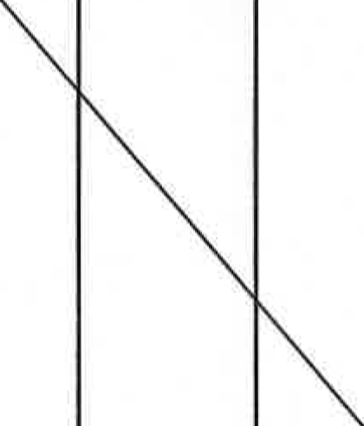

幸 中市政府政風處
計 書停辦原 因 分析表
中華 氏國 104 年度

計 畫名 稱 停辦金額

單位：新臺幣元

停辦詳細原 因

歲 出 資 本支 出 分析 表

址盒

主 地
房屋建. 反設備
公共建設
.a.設施
總計
一般建•a設備
－位建線及設備
440, 164
440, 164
440, 164

．
．
．
，
．

．
1ll;
饋
合
計
機械
設備
明

府政風處
出 分析表
104年度 單位：新臺 幣元
反 投 賣 其他
實本
這給 資訊軟硬 給Z真
設備 體設備 設備 種 利 才正 實 支出
． 331. 321 108, 843 』 ．．
．． 331, 321 108, 843
331. 321 108, 843 －．

0

每 中市政
獎 補 助及捐 助
中華 民國

補 助 4月 助

tt 畫 名 4再 政 府 機 關 對 地 方 政

對 國 內 圓
計

對 外 之 摘 助 計

問 之 輔 助 府 之 補 助 體 之 4月 助

總t十
經常門合計
一般行政 行政管理

．”
．”
．． 司 ．．
－ ． ． 司
－ －

獎 助
.J

助 社會福利 津貼
單位：新臺幣元

對 學 生之樂
及 濟 助
勘 lt 慰 問 其 4也 合 吉十 說 明
官十

38, 000
－ 38, 000
38, 000
－ 38, 000

38, 000 38, 000
司 ．． 38, 000 38, 000
－

套 中市政府政風處

因
中華民國 104年 12月 31 日

被保 機 關 或 公 擔 保 、保證 或 ︱ 擔 保 、保 證 或
︱ 發 生 條 件 起 吃 時 間 ︱ 實 際支 出 金額 備 註
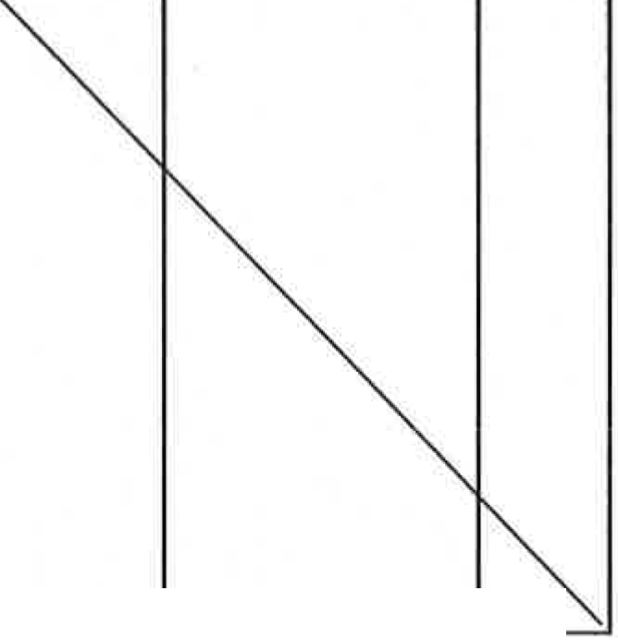
私 企 業 契 約 事 項 ︱ ︱ 契 約 金 額

說明 ：各機關 凡依照 「 政府發展經濟社會向國 外借款及保證條例 」 、「 政府對民營 重大經濟基本建設事業借款係 證監督辦法 」 及 「 輿勵民間 參與交通建設條例 」 規定以市庫 或相 關機關為保證人，擔 負 各機關 或公私企業 向國 內外借款或 交通建設、 營運係證責任， 可能造成未來會計年度支出 之或有 負 債者均須編製本表。

套 中市政府政風處

促進民 間 參與 公共建設 案件 涉及政府 未來年度 負 擔經 費 明 細 表

中華民國 104年12月 31 日
單位：新臺幣元

契 約 事 項
機關名 稱 備 註
項 目 主辦機關 契 約 內容 期 間 金額

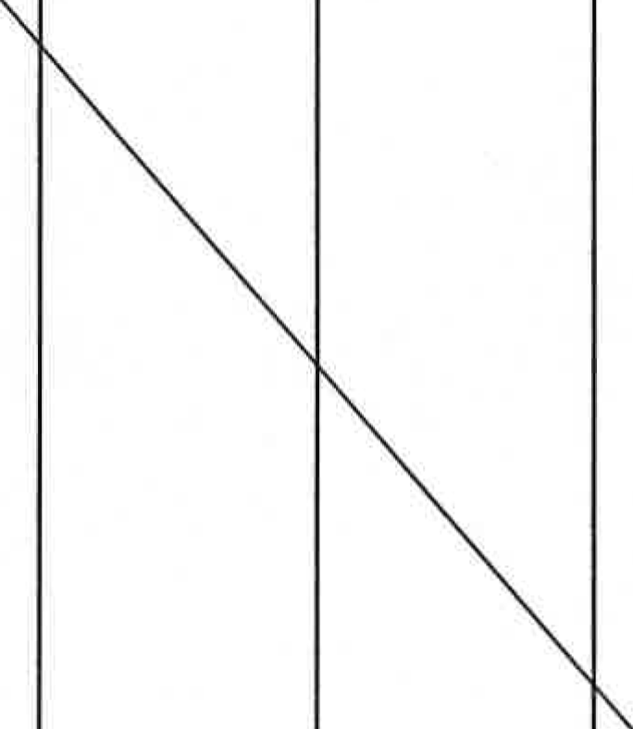

歲 出按職 能及經 濟性綜合分類 表

經濟性分類  職 能  別  分 類 | 娃 常 文 出
 | '血..x ．  僱  人  員  報  酬 | 商 購  四口口  買  及  文  勞  務 出 | 債  務  利  息 | 土  地  手且  忌Aι＼  文  出 | 經 常 移 轉 |  |  |  | 組  常  支 出  ,g、  計 | 才是 資  及增資
 |  |  |  |  | 對  1＼  業 | 對 非  家 營  庭  利  及  氏 機  問 構 | 對  正主  府 | 對  國  外 |  | 對 營 業  特  種  基  金 | 對  營  業  特  種  基  金 | 當于  民  問  {£-  業
。。總 言十  01一般公共事務  02防衛  03公共秩序與安全  04教育  05係f建  06社會安全與福利  07住宅及社 區服務  08娛樂、文化與宗教  09燃料與能源  10晨、林、漁、牧業  1l礦業 〔 燃料除外 〕 、製 造業及串串造業  12運輸及通信  13其他經濟服務  14環境保護  15其他支出 | 59, 886  54, 553  5, 140  193 | 10, 594  10, 594  － | －  － |  | － | 38  38 | － | - 70, 519  - 65, 185  一 5, 140  193 |  | －

單位：新臺幣千 元
副 院 司 」 A生

實 本 文 出 總

資 本 移 轉
土 無 回 只品，
資 本 形 成 資

對 對 非 對 對 形 住 非 營 運 資 機 土 本

地
家 著 資
庭
器
4主 文
建 輸 言扎 及 士也

且－ 利 政 國
及
產 毛....﹒， 且 出
購
立三 立L 軟 他 改

民 機 購 房
-G、
設

業 問 構 舟 外 ／、 入 宅 屋 程 具 體 備 良 計 計

『 440
－ － 440
440 70, 959
－ 440 65, 626

－ －

自
－ － － －
一 5, 140

－ － － － －
呵 193

區 位
叫一 生一度
單一 叫」年
－LEι

每 中市正
接 受補 助計 1
中華民區

可支用 預算數
機關 或 本府 本府
補助機關 補助款 配合 補助款 配合

補助計畫名稱
合計 (1)
部分 幸 部分 岸文部
分 分

A口、 計 一、代收代付部分小計 無
二、未透列預算部分小計 無
三、 已透列預算部分小計 無

合計（ 2) 執行未達80%
之落後原 因

補助款
部分

夸 中市政府政風處
中央補 助款代 收代付 明 細 表
中華 民國 104 年度 單位：新臺幣元
計 畫 項 目 核撥數 執行數 餘額 核 定
補助 補助
結轉下年度 備 註
機關 同 意代收 總經 勝餘數

名稱
代付文號 費
I

＼
本年度 累計 本年度 累計 繼續 執行數
(1) ( 2) ( 3)
(1）一
( 2 ）一（ 3)

＼
＼
＼
＼
＼
＼

＼
＼

補 、捐 （ 獎 ） 助 其他政府 機 關 或 團 體私 人經 費 報告表

是爭 中市政
補 、捐 （ 獎 ） 助 其他政府
中華 民國

補、J

受 補 、捐（ 獎 ） 助 單 位 名 稱
補 、捐 （ 獎 ） 助計 列 文科目 決 算
畫 名 稱 名 稱
預
算 已 未
數 撥 撥
數 數

一、補助其他政府機關
1. 政府機關閉
2. 地方政府 二、對特種基金之補助
小計
三、社會保險 負 擔
小計
四、公 費 就發及醫療補助 五、對國 內團體之捐助
1. 財團 法人
(1） 基金捐助
( 2 ） 計畫捐助
2. 其他團 體
小計 六、對外之捐助 七、獎助
1. 對私校之獎助
2. 對學生之獎助
3. 社會福利 津貼及濟助
4. 差額補貼
5. 損 失及賠償
6. 獎勵及慰問

林多 枝等退休人 員 退休人 員 三節 慰問金 行政管理 54, 000 38, 000

小吉十 54, 000 38, 000
八、其他補助及捐助
合計 54, 000 38, 000 。

府政風處
機 關 或 團 體私 人經 費 報告表
104年度

單位 ：新臺 幣元

情 （ 獎 ） 助金額
計 畫 執行
是 否 納 入
受 補 助 計
計 畫 完成 是 否 派 員

情 形
單 位 預 算 畫
結 餘 款 就 地抽 查
備

委主
預決算比較增減數 已 未
未 收 言主
，Y全已－ 回
成
否

A日、
7全巳－ 丘7L 是
’且、． 繳
原 額 庫
茂田: 否

計 成 成 因
預算執行情形及 日
金額
未達成原 因 期

類型 說明

38, 000 16, 000 核實支付 〉

38, 000 16, 000

38, 000 16, 000

套 中市政府
委託辦理 計 書 （ 事
中華民國

年 接 受 委 託 單

辦理事項
完成
時間

AE’約 吉丁 約

本期：

度 1Jt 或 個 人 名 委託 金
別 稱
額 日期

預 定 實際

科目 實
現
數

無

ι ．－」

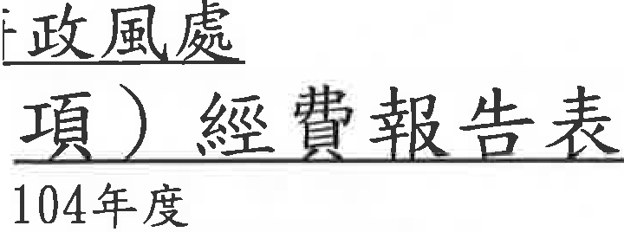

執行數

金 額
應 付 數
自 委託辦理事
按政府採︱
項 類別 （請
購法辦理 ︱
自 勾 選）

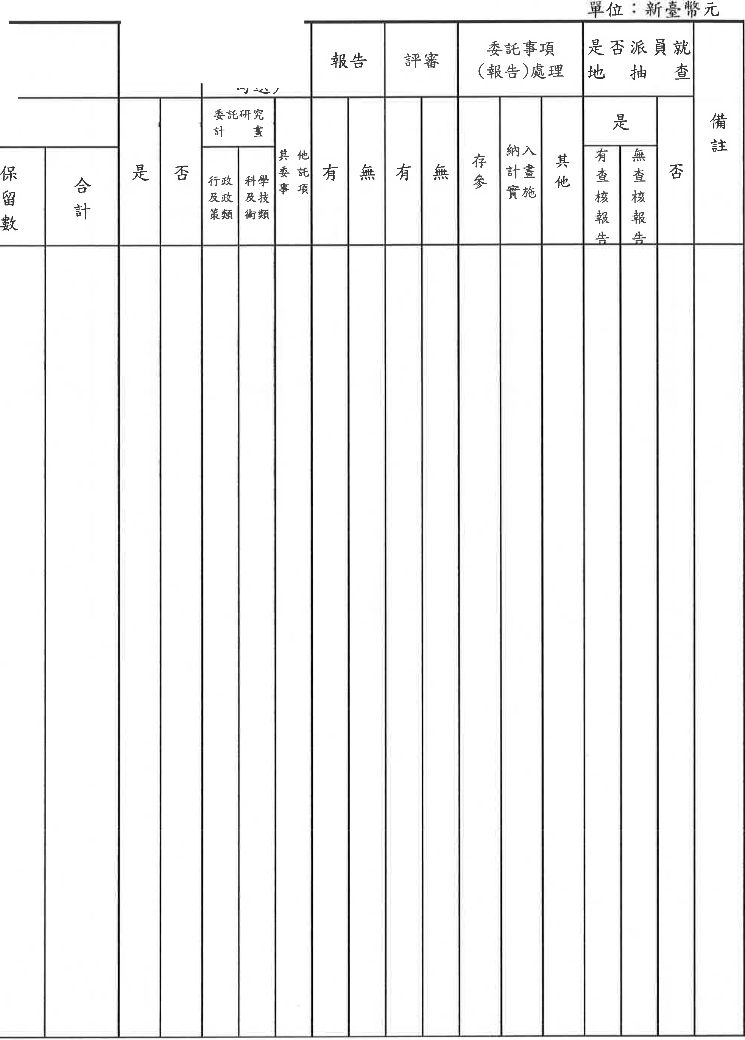

經費 來源

出 國 出 國計書名 稱及內

年度別 工作計 畫
用 途別科目 預算（保 留 ） 決算金額 類別 容簡 述
（二級） 金額 （含保 留數）

無

且百四 ：
苦口、

一令中
市士堇華

立一丘氏
4心丸－國4

府政風處
情形 報告 表
104年度

出發日 期 返國 日期 地點 出 國 技工、工友 臨時人 員 出 因 獎勵／慰 勞
人 員 及駕駛出 國 國 性 質 出 國 人數
出 國 備
天數 國 機 關 總人 人 人 人
言主

年 月 日 年 月
．
日 城市 決算數
戶每司已 學校 數 數 數
決算數 決算數
事先

各 中市政j 赴大陸計 書執
中華 民國

經 費 來源

赴大 陸類
別

用 途別 科目
（二級）
赴大陸計畫名 稱
工作內 容簡 述
年度別
工作計 書
預算（保 留）
金額
決算金額
（含保 留數）
無

直是叫
、
A－J－－
AA
一－訂 丈一錯年
1星度

yfl子－J
墨畫』
全．

.
出發  日期 |  |  | 返國  日期 |  |  |  |  |  | 出 國 人 員 | 技工、工友  及駕駛出 國 |  | 臨時人 員 出 國 |  | 因 獎勵／慰 勞  性 質 出 國 人數 |  | 備  言主
 |  |  |  |  |  | 出 國 天數 | 地點
年 | 月 | 日 | 年 | 月 | 日 |  | 省 （ 自 治 區、  直轄市 或特別  行政  區） | 城  市 | 總  人 數 | 人數 | 決算數 | 人數 | 決算數 | 人數 | 決算數

多 中市政府政風處
對 直接投 資 、所屬 各部 門轉投 資 及 共 同投 資之效 益評估表
中華 民國 104年度

草皮投？

本年度投 資
單位 ：新 臺 幣元
累計至本年度 最近二年每股獲配股利 情形 主 管機

金額 眉目對
投資 資 投 資 金額 持股 本年度 上年度 投 資之

單位 事 業 預算數 實際數 持月史 率 現金

股票股
現金 股票股 效益

名 稱 預算數 實際數 委主 （%） 月史利 利（股） 股利 利（股） 吉于估
I
？＼
＼

？＼
？＼
＼
？＼
？＼
＼

對各部 門捐 助 財 團 法人之效 益評估表

捐助 捐助
基金規模
政府捐助
基金金額
政府捐助基金以 外金額
本年度
上年度
捐助機關
名 稱
被捐助財團
法人名 稱
累計
原始
在 入 率
ar
舟λ ιu
s
4 t
占
隨 入 率
UV 收 比
委 辦 金 額
摘 助 金 額
立 金 額
基
總
創
末 金 額
期
基 總

(2)
’’
、
．．
a
’
，
、
A
，
1
無
(3)
(4)

L府政風處
！法 人之效益評估表
104 年度 單位：新臺幣元

主管機關
對捐助之
效益評估
土年度

支出

餘拙

餘拙

累 計 政 創 立 時政
府 捐 助 府 原 始 捐 本年度 基 金 金
最近二年度收支及營運結呆

額 占 期 末 基 金 總 額 之 比 率
助 基金金
額 占 創 立
基金總 額
收入
之 比 率

收入 丈出

(3)/(1) (4)/(2)

，書 中市政府政風處
甘于議會審議通過 104年度 春 中市地方總預算 案 （ 令追加減） 所提 審議 煮 見辦理 情形報 學表
中華民國 104 年度
審 議 意 見 |  | 辦 理 4情 形
項次 | 內 嚕且 ．
 | 1. 為 充分運用 國 家有效人力， 可朝 申請替代役，代替從事該  工作。  2. 對於市府技工、 工友過缺不 補 乙節，請秘書處於適當 時間  ，向本委 員 會報告。 | 遵照辦理。

套 中市政府政風處
市議會審議通過 103年度 善 中市地方總決算審核報告所提 審 議意 兒辦理情形報告表
中華民國 104 年度

審 議 意 見

項 次 內 咕芋 ．

辦 理 ’情 形

無

．

一

套 中市政府政風處
台 灣 電 力 股份有 限公 司 協 助 金執行概 況 表
中華民國 104年度 單但：新壺，特 元
104年度預算數或 i矢 算 數 本年度餘

款 項 目 節 科 目

＼
補 助
103年度決算繼續
項 目
保 留數（ A)

實 付 數 係 留 數 小 計
(B) (C) ( D = B + c )
備
組數
言主
(E=A-D)

"'
＼

？＼

主辦會計 人 員 ：張明 燕 lISti

機 關 長 官 ：張 榮 貴 [E﹔i函

